T.C
ESENYURT KAYMAKAMLIĞI
ABDULKADİR AKSU ANADOLU LİSESİ MÜDÜRLÜĞÜ



2019-2023 STRATEJİK PLANI

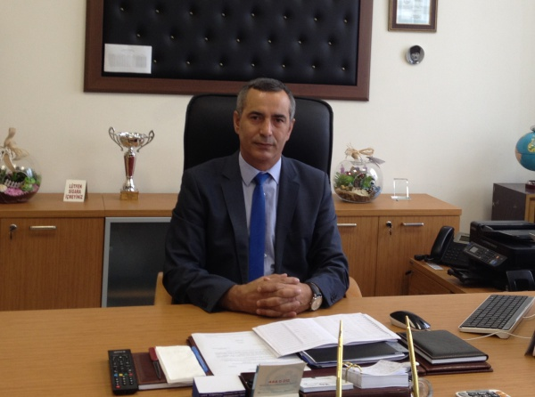
SUNUŞ
Bilim ve teknolojinin baş döndürücü bir hızla ilerlediği günümüzde var olabilmeyi aşıp güçlü bir şekilde kalabilmek, geleceğin inşasında söz sahibi olmak için ‘bilgiyi takip eden’ değil, ‘bilgiyi üreten’ olmak gerekmektedir. Bilgiyi üretmek ise hedefleri belirleyerek uzun süreli stratejik planlamayla mümkündür.

Stratejik planlamanın temelini oluşturan ve bir milleti bağımsız ve uygar bir topluluk haline getirecek olan eğitim ise amaç ve hedefleri belirlenmiş, anlık kararlarla değil, bir strateji dâhilinde yürütülmelidir. Bu nedenle Abdulkadir Aksu Anadolu Lisesi olarak 2019-2023 yılları arasında hedeflerimizi belirledik ve bu hedeflere ulaşmak için bütün gücümüzle çalışacağız.

Abdulkadir Aksu Anadolu Lisesi olarak bizler, bilgi toplumunun gün geçtikçe artan bilgi arayışını karşılayabilmek; eğitim, öğretim, topluma hizmet sorumluluğumuzu eksiksiz bir şekilde yerine getirmek istiyoruz. Değerlerimiz doğrultusunda dürüst, tarafsız, adil, sevgi dolu, iletişime açık, çözüm üreten, yenilikçi, önce insan anlayışına sahip bireyler yetiştirmek bizim temel hedefimizdir.

Stratejik planımız, güçlü yönlerimizi öne çıkaran ve geliştiren, yeni ilişki ağları oluşturan, nitelikli eğitim ve araştırma programlarımızı disiplinler arası anlamda bir araya getiren bir çerçevedir. Okulumuzun akademik ve sosyal alandaki başarıları üzerine inşa edilmiş olan bu plan, sorumluluklarımızı yerine getirmede kaynaklarımızın daha etkili kullanılmasına imkân sağlamaktadır. Vizyonumuz yönünde daha yoğun işbirlikleri oluşturmayı ve paydaşlarımızdan daha çok destek sağlamayı hedefleyen bu plan, okulumuzu daha ileriye götürmek için verdiğimiz ve vereceğimiz çabaların yol haritası olacaktır.

Geniş katılımla oluşturulmuş bu planda emeği geçen bütün arkadaşlarıma teşekkür ederim.

Yadigâr KÖROĞLU

Okul Müdürü

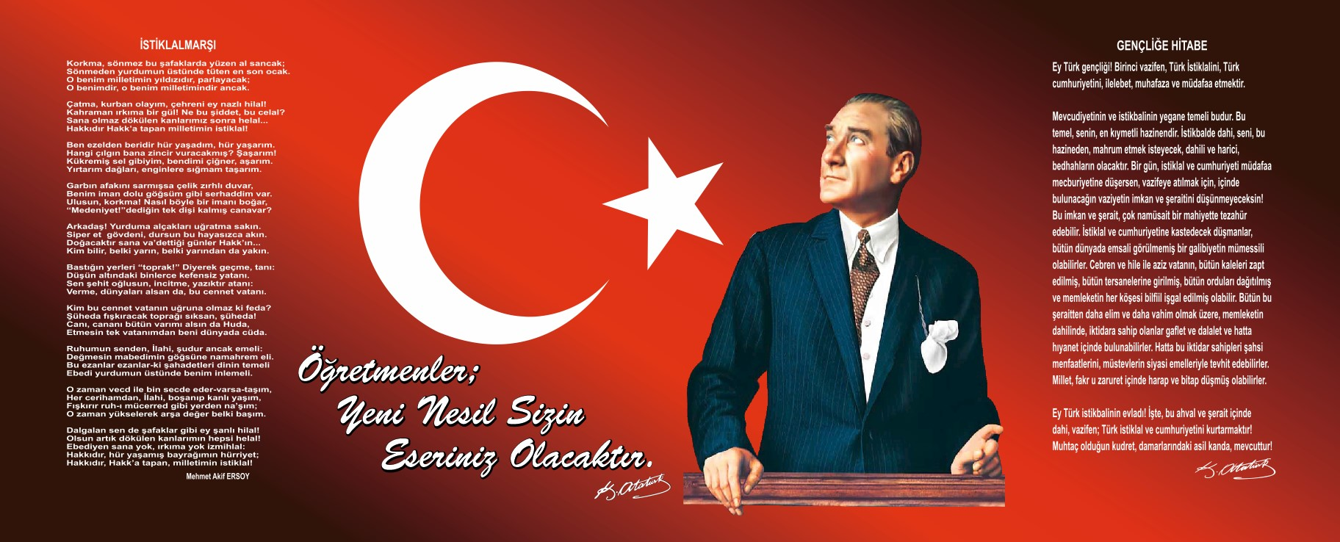

içindekiler

BÖLÜM I : GİRİŞ ve PLAN HAZIRLIK SÜRECİ 5
BÖLÜM II: DURUM ANALİZİ 6
Okulun Kısa Tanıtımı 6
Okul Künyesi 7
Öğretmen Anketi Sonuçları: 15
Veli Anketi Sonuçları: 17
GZFT (Güçlü, Zayıf, Fırsat, Tehdit) Analizi * 19
İçsel Faktörler 19
Dışsal Faktörler 21
Gelişim ve Sorun Alanları 22
BÖLÜM III: MİSYON, VİZYON VE TEMEL DEĞERLER 25
VİZYONUMUZ 26
TEMEL DEĞERLERİMİZ 26
BÖLÜM IV: AMAÇ, HEDEF VE EYLEMLER 27
TEMA I: EĞİTİM VE ÖĞRETİME ERİŞİM 27
TEMA II: EĞİTİM VE ÖĞRETİMDE KALİTENİN ARTIRILMASI 30
TEMA III: KURUMSAL KAPASİTE 33
V. BÖLÜM: MALİYETLENDİRME 38
VI. BÖLÜM: İZLEME VE DEĞERLENDİRME 38

BÖLÜM I : GİRİŞ ve PLAN HAZIRLIK SÜRECİ
2019-2023 dönemi stratejik plan hazırlanması süreci Üst Kurul ve Stratejik Plan Ekibinin oluşturulması ile başlamıştır. Ekip tarafından oluşturulan çalışma takvimi kapsamında ilk aşamada durum analizi çalışmaları yapılmış ve durum analizi aşamasında paydaşlarımızın plan sürecine aktif katılımını sağlamak üzere paydaş anketi, toplantı ve görüşmeler yapılmıştır.
Durum analizinin ardından geleceğe yönelim bölümüne geçilerek okulumuzun amaç, hedef, gösterge ve eylemleri belirlenmiştir. Çalışmaları yürüten ekip ve kurul bilgileri altta verilmiştir.

STRATEJİK PLAN ÜST KURULU

Üst Kurul Bilgileri |  | Ekip Bilgileri
Adı Soyadı | Unvanı | Adı Soyadı | Unvanı
Yadigâr KÖROĞLU | Okul Müdürü | Elif GÜLER | Müdür Yardımcısı
Elif GÜLER | Müdür Yardımcısı | Göksel YILDIRIM | Rehber Öğretmen
Göksel YILDIRIM | Rehber Öğretmen | İhsan AKARSU | Bilgisayar Öğretmeni
Meltem KALAYCI | Okul Aile Birliği Başkanı | Aylin KAHRAMAN | Öğretmen
İhsan AKARSU | Bilgisayar Öğretmeni | Esra BAYSAN | Öğretmen
 |  | Eda ÜRÜN | Okul Aile Birliği Üye

BÖLÜM II: DURUM ANALİZİ
Durum analizi bölümünde okulumuzun mevcut durumu ortaya konularak neredeyiz sorusuna yanıt bulunmaya çalışılmıştır.
Bu kapsamda okulumuzun kısa tanıtımı, okul künyesi ve temel istatistikleri, paydaş analizi ve görüşleri ile okulumuzun Güçlü Zayıf Fırsat ve Tehditlerinin (GZFT) ele alındığı analize yer verilmiştir.

Okulun Kısa Tanıtımı
Tarihsel Gelişim

2014 yılında yapımına başlanan okulumuz Abdulkadir Aksu Anadolu Lisesi ismini Hükümet üyelerinden Abdulkadir AKSU’dan almıştır.
İç İşleri Bakanımız Abdulkadir AKSU, 18 ve 20. Dönemde Diyarbakır, 21, 22. ve 23. Dönemde İstanbul Milletvekili seçildi. 46. ve 47. Hükümetlerde İçişleri Bakanı, 53. Hükümette Devlet Bakanı, 58 ve 59. Hükümetlerde yeniden İçişleri Bakanı olarak görev yapmıştır.

2016 -2017 Eğitim Öğretim yılına yetiştirilmiş olup ,2016-2017 Eğitim Öğretim yılında 10 sınıf (340) öğrenci, 2017/2018 Eğitim Öğretim yılında 340 öğrenci alarak bölgenin en önemli okulları arasına girmiş, Esenyurt’ta en yüksek puanla öğrenci alan ikinci okul olmuştur.
Okulumuz karma eğitim yapmakta olup 2018-2019 Eğitim Öğretim yılında adrese dayalı 900 öğrenci almış olup, ikili eğitim yapmaktadır.

Binanın Özellikleri

Binamız betonarme olarak inşa edilmiştir. Binamız 5456,95 metrekare bir alanda altta bir bodrum kat ve zemin kat üzerine 2 katlıdır doğalgaz yakıtlı kalorifer sistemi ile merkezi olarak ısıtılmakta olup elektrik ile aydınlatılmaktadır.
Giriş kapısında güvenlik bulunmaktadır. 7-24 Saat güvenlik kameralarıyla okulumuz kayıt altına alınmaktadır. Sivil savunma planlarımız yapılmış olup dış çevreden gelebilecek tehdit ve tehlikelere karşı dış cephe demir çitlerle güvenlik altına alınmıştır.

Okulun Beyaz bayrak proje durumu,
Beyaz bayrak projesine başvuru yapılmıştır. 2017-2018 Eğitim Öğretim yılında Beyaz Bayrak almıştır.(93 Puan)

Hijyen durumu,
Tüm birimlerimiz belirli aralıklarla dezenfekte edilmekte, günlük, haftalık, aylık ve yıllık temizlik planı doğrultusunda temizlik yapılmaktadır.

Okul Künyesi
Okulumuzun temel girdilerine ilişkin bilgiler altta yer alan okul künyesine ilişkin tabloda yer almaktadır.

Temel Bilgiler Tablosu- Okul Künyesi

İli: İSTANBUL |  |  |  | İlçesi: ESENYURT
Adres: | Cumhuriyet Mh. 1985 Sk. Lise Alanı Sitesi Blok No 1 Esenyurt / İstanbul |  |  | Coğrafi Konum (link)*: |  | http://abdulkadiraksu.meb.k12.tr/tema/iletisim.php  41°01'05.2"N 28°38'56.6"E
Telefon Numarası: | 0 212 854 00 45 |  |  | Faks Numarası: |  | 0 212 854 00 85
e- Posta Adresi: | 761765@meb.k12.tr |  |  | Web sayfası adresi: |  | http://abdulkadiraksu.meb.k12.tr
Kurum Kodu: | 761765 |  |  | Öğretim Şekli: |  | İkili Eğitim
Okulun Hizmete Giriş Tarihi : 2016 |  |  |  | Toplam Çalışan Sayısı * |  | 85
Öğrenci Sayısı: | Kız | 925 |  | Öğretmen Sayısı | Kadın | 46
Öğrenci Sayısı: | Erkek | 660 |  | Öğretmen Sayısı | Erkek | 32
Öğrenci Sayısı: | Toplam | 1585 |  | Öğretmen Sayısı | Toplam | 78
Derslik Başına Düşen Öğrenci Sayısı |  |  | : 36 | Şube Başına Düşen Öğrenci Sayısı |  |  | : 36
Öğretmen Başına Düşen Öğrenci Sayısı |  |  | : 21 | Şube Başına 30’dan Fazla Öğrencisi Olan Şube Sayısı |  |  | : 44
Öğrenci Başına Düşen Toplam Gider Miktarı |  |  | :53 ₺ | Öğretmenlerin Kurumdaki Ortalama Görev Süresi |  |  | : 1.5

Çalışan Bilgileri
Okulumuzun çalışanlarına ilişkin bilgiler altta yer alan tabloda belirtilmiştir.

Çalışan Bilgileri Tablosu
Unvan* | Erkek | Kadın | Toplam
Okul Müdürü ve Müdür Yardımcısı | 4 | 1 | 5
Sınıf Öğretmeni | 0 | 0 | 0
Branş Öğretmeni | 27 | 44 | 71
Rehber Öğretmen | 1 | 1 | 2
İdari Personel | 1 | 1 | 2
Yardımcı Personel | 2 | 2 | 4
Güvenlik Personeli | 1 | 0 | 1
Toplam Çalışan Sayıları | 36 | 49 | 85

Okulumuz Bina ve Alanları
Okulumuzun binası ile açık ve kapalı alanlarına ilişkin temel bilgiler altta yer almaktadır.

Okul Yerleşkesine İlişkin Bilgiler

Okul Bölümleri |  | Özel Alanlar | Var | Yok
Okul Kat Sayısı | 4 | Çok Amaçlı Salon |  | x
Derslik Sayısı | 32 | Çok Amaçlı Saha |  | x
Derslik Alanları (m2) | 24 | Kütüphane | x
Kullanılan Derslik Sayısı | 27 | Fen Laboratuvarı | x
Şube Sayısı | 44 | Bilgisayar Laboratuvarı |  | x
İdari Odaların Alanı (m2) | 75 | İş Atölyesi |  | x
Öğretmenler Odası (m2) | 40 | Beceri Atölyesi |  | x
Okul Oturum Alanı (m2) | 5456,95 | Pansiyon |  | x
Okul Bahçesi (Açık Alan)(m2) | 3600 | (Kız-Erkek Mescit) | x
Okul Kapalı Alan (m2) | 1800 | Konferans Salonu | x
Sanatsal, bilimsel ve sportif amaçlı toplam alan (m²) | 1800 | Spor Salonu | x
Kantin (m2) | 40 | Müzik Derslik | x
Tuvalet Sayısı | 10 | G.Sanatlar Derslik | x
Diğer (Revir) | 20 | Spor Odası | x

Sınıf ve Öğrenci Bilgileri
Okulumuzda yer alan sınıfların öğrenci sayıları alttaki tabloda verilmiştir.

SINIFLAR | KIZ | ERKEK | TOPLAM
9.SINIFLAR | 503 | 335 | 838
10.SINIFLAR | 207 | 159 | 366
11.SINIFLAR | 215 | 166 | 381
12.SINIFLAR | 0 | 0 | 0
TOPLAM | 925 | 660 | 1585

Donanım ve Teknolojik Kaynaklarımız
Teknolojik kaynaklar başta olmak üzere okulumuzda bulunan çalışır durumdaki donanım malzemesine ilişkin bilgiye alttaki tabloda yer verilmiştir.
Teknolojik Kaynaklar Tablosu
Akıllı Tahta Sayısı | 1 | TV Sayısı | 1
Masaüstü Bilgisayar Sayısı | 15 | Lazer Yazıcı Sayısı | 2 Renkli 8 Siyah Beyaz
Taşınabilir Bilgisayar Sayısı | 1 | Fotokopi Makinası Sayısı | 1
Projeksiyon Sayısı | 5 | İnternet Bağlantı Hızı | 24 Mbps

Gelir ve Gider Bilgisi
Okulumuzun genel bütçe ödenekleri, okul aile birliği gelirleri ve diğer katkılarda dâhil olmak üzere gelir ve giderlerine ilişkin son iki yıl gerçekleşme bilgileri alttaki tabloda verilmiştir.

Yıllar | Gelir Miktarı | Gider Miktarı
2016 | 13.929 ,00 | 2.889,38
2017 | 37.676,00 | 31,821,22
2018 | 218.955,40 | 145.669,63
2019 | 63.035,00 | 79.964,03

PAYDAŞ ANALİZİ

Kurumumuzun temel paydaşları öğrenci, veli ve öğretmen olmakla birlikte eğitimin dışsal etkisi nedeniyle okul çevresinde etkileşim içinde olunan geniş bir paydaş kitlesi bulunmaktadır. Paydaşlarımızın görüşleri anket, toplantı, dilek ve istek kutuları, elektronik ortamda iletilen önerilerde dâhil olmak üzere çeşitli yöntemlerle sürekli olarak alınmaktadır.

Kurumumuzun en önemli paydaşları arasında yer alan öğrenci, veli ve öğretmenlerimize yönelik olarak anket uygulanmıştır. 5’li Likert Ölçeğine göre hazırlanmış olan anketlerde öğretmenler için toplam 14, öğrenciler için toplam 14, veliler için ise yine 14 soruya yer verilmiştir.
Değerlendirme yapılırken “Kesinlikle Katılıyorum” , “Katılıyorum”, “Kararsızım” , “Kısmen Katılıyorum”, “Katılmıyorum” maddeleri ayrı ayrı değerlendirilmiştir. Anket Google formlar uygulaması kullanılarak yapılmıştır. Paydaş anketlerine ilişkin ortaya çıkan temel sonuçlara altta yer verilmiştir
Paydaşlarımıza uygulamış olduğumuz anket çalışmasına ait sonuçlar aşağıdaki gibi yorumlanmıştır.
Paydaş anketlerine ilişkin ortaya çıkan temel sonuçlara altta yer verilmiştir:

Öğrenci Anketi Sonuçları

Öğrenci Görüş ve değerlendirme anketi 14.01.2019 tarihinde o gün okulda bulunan gönüllü öğrenciler içerisinden rastgele örneklem oluşturularak 200 öğrenciye uygulanmıştır. Uygulanan test dışı teknikte cinsiyet, yaş, sınıf gibi ayrım gözetilmemiş Ankette sorulan sorular aşağıdaki tabloda yüzdelik değerlendirme sonuçları verilmiştir.

Maddeler |  | Kesinlikle Katılıyorum | Katılıyorum | Kararsızım | Kısmen Katılıyorum |  |  | Katılmıyorum
1 | Öğretmenlerimle ihtiyaç duyduğumda rahatlıkla görüşebilirim. | 37 | 27 | 16 | 13 |  | 7,5
2 | Okul müdürü ile ihtiyaç duyduğumda rahatlıkla konuşabiliyorum | 19 | 28 | 16 | 16 |  | 22
3 | Okulun rehberlik servisinden yeterince yararlanabiliyorum. | 21 | 33 | 23 | 14 |  | 11
4 | Okula ilettiğimiz öneri ve isteklerimiz dikkate alınır. | 18 | 27 | 24 | 18 |  | 14
5 | Okula ilettiğimiz öneri ve isteklerimiz dikkate alınır. | 36 | 36 | 12 | 8,5 |  | 9
6 | Kendimi, okulun değerli bir üyesi olarak görürüm. | 20 | 28 | 22 | 15 |  | 16
7 | Öğretmenler yeniliğe açık olarak derslerin işlenişinde çeşitli yöntemler kullanmaktadır. | 26 | 31 | 21 | 15 |  | 8,5
8 | Derslerde konuya göre uygun araç gereçler kullanılmaktadır. | 25 | 25 | 26 | 10 |  | 15
9 | Teneffüslerde ihtiyaçlarımı giderebiliyorum. | 30 | 40 | 12 | 12 |  | 6,5
10 | Okulun içi ve dışı temizdir. | 26 | 25 | 24 | 12 |  | 14
11 | Okulun binası ve diğer fiziki mekânlar yeterlidir. | 20 | 20 | 19 | 16 |  | 26

Yapılan anket çalışmasına ait grafik % değerleri olarak aşağıda sunulmuştur.

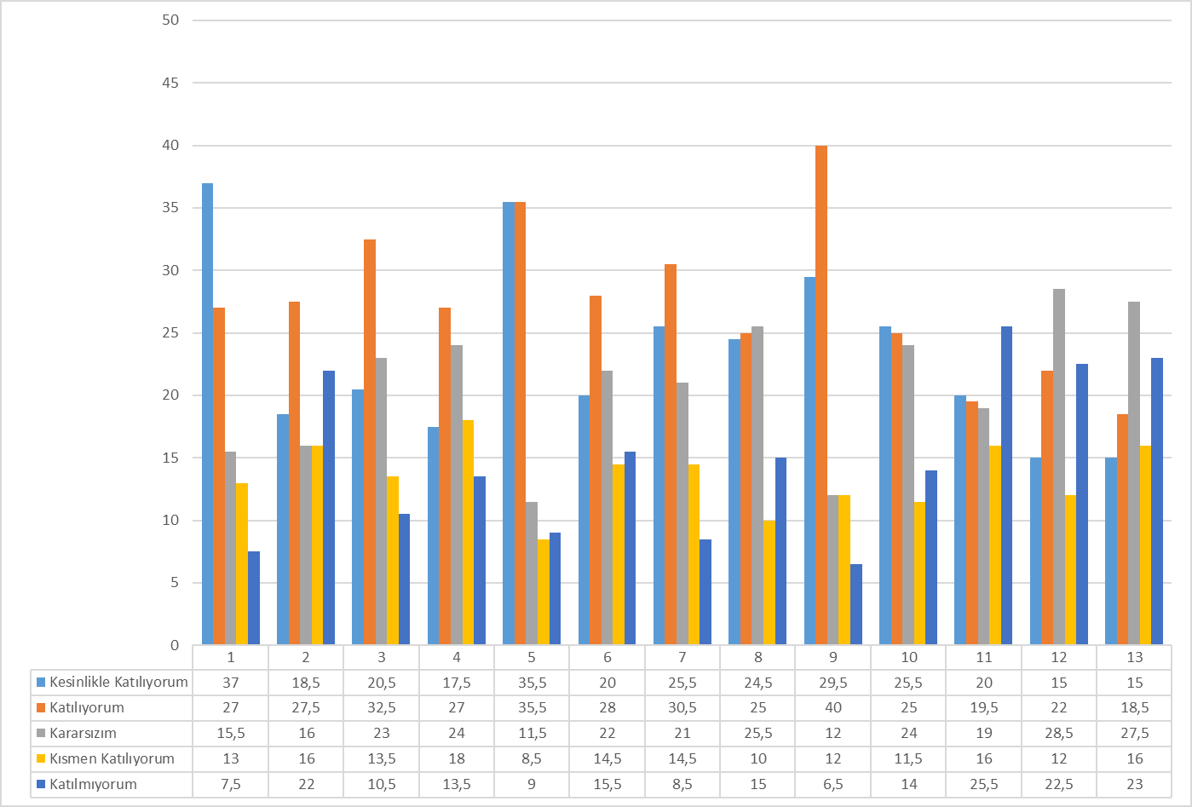

Öğretmen Anketi Sonuçları:
Öğretmen Görüş ve değerlendirme anketi 14.01.2019 tarihinde o gün okulda bulunan gönüllü öğretmenler içerisinden rastgele örneklem oluşturularak 27 öğretmene uygulanmıştır. Uygulanan test dışı teknikte cinsiyet, yaş, sınıf gibi ayrım gözetilmemiştir.

Yapılan anket çalışmasına ait tablo % değerleri olarak aşağıda sunulmuştur
MADDELER |  | Kesinlikle Katılıyorum | Katılıyorum | Kararsızım | Kısmen Katılıyorum | Katılmıyorum
1 | Okulumuzda alınan kararlar, çalışanların katılımıyla alınır. | 32 | 56 | 0 | 8 | 4
2 | Kurumdaki tüm duyurular çalışanlara zamanında iletilir. | 44 | 40 | 0 | 12 | 4
3 | Her türlü ödüllendirmede adil olma, tarafsızlık ve objektiflik esastır. | 24 | 40 | 12 | 12 | 12
4 | Kendimi, okulun değerli bir üyesi olarak görürüm. | 48 | 32 | 0 | 12 | 8
5 | Çalıştığım okul bana kendimi geliştirme imkânı tanımaktadır. | 28 | 36 | 4 | 8 | 24
6 | Okul, teknik araç ve gereç yönünden yeterli donanıma sahiptir. | 12 | 40 | 20 | 20 | 8
7 | Okulda çalışanlara yönelik sosyal ve kültürel faaliyetler düzenlenir. | 16 | 48 | 16 | 12 | 8
8 | Okulda öğretmenler arasında ayrım yapılmamaktadır. | 24 | 40 | 20 | 4 | 12
9 | Okulumuzda yerelde ve toplum üzerinde olumlu etki bırakacak çalışmalar yapmaktadır. | 16 | 60 | 4 | 12 | 8
10 | Yöneticilerimiz, yaratıcı ve yenilikçi düşüncelerin üretilmesini teşvik etmektedir. | 16 | 60 | 12 | 8 | 4
11 | Yöneticiler, okulun vizyonunu, stratejilerini, iyileştirmeye açık alanlarını vs. çalışanlarla paylaşır. | 24 | 64 | 0 | 8 | 4
12 | Okulumuzda sadece öğretmenlerin kullanımına tahsis edilmiş yerler yeterlidir. | 16 | 32 | 24 | 8 | 20

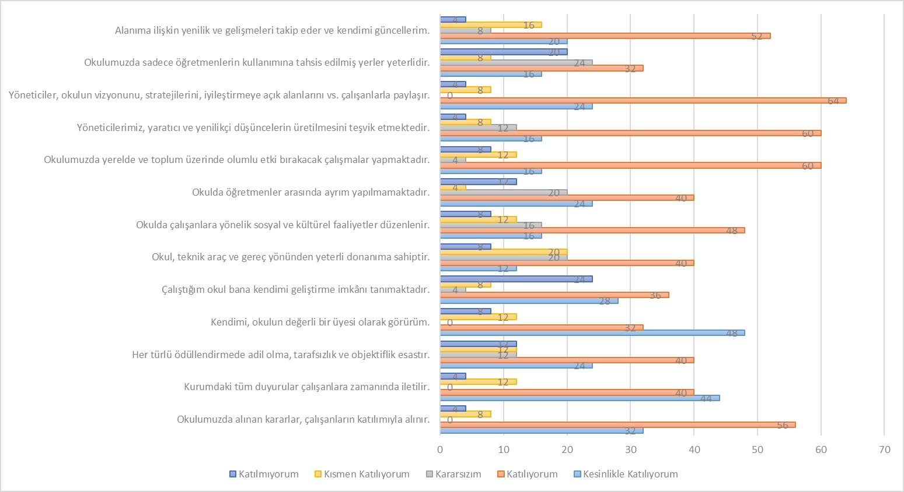

Veli Anketi Sonuçları:
Veli Görüş ve değerlendirme anketi 14.01.2019 tarihinde o gün okulda bulunan gönüllü öğrenciler içerisinden rastgele örneklem oluşturularak 200 veliye uygulanmıştır. Uygulanan test dışı teknikte cinsiyet, yaş, sınıf gibi ayrım gözetilmemiştir.

MADDELER | Kesinlikle Katılıyorum | Katılıyorum | Kararsızım | Kısmen  Katılıyorum | Katılmıyorum
1- İhtiyaç duyduğumda okul çalışanlarıyla rahatlıkla görüşebiliyorum. | 41 | 34 | 6 | 12 | 7
2- Bizi ilgilendiren okul duyurularını zamanında öğreniyorum. | 40 | 35 | 12 | 4 | 9
3- Öğrencimle ilgili konularda okulda rehberlik hizmeti alabiliyorum. | 24 | 43 | 14 | 12 | 7
4- Okula ilettiğim istek ve şikâyetlerim dikkate alınıyor. | 25 | 20 | 30 | 10 | 15
5- Öğretmenler yeniliğe açık olarak derslerin işlenişinde çeşitli yöntemler kullanmaktadır. | 21 | 28 | 18 | 16 | 17
6- Okulda yabancı kişilere karşı güvenlik önlemleri alınmaktadır. | 38 | 35 | 10 | 8 | 9
7- Okulda bizleri ilgilendiren kararlarda görüşlerimiz dikkate alınır. | 29 | 26 | 18 | 10 | 17
8- E-Okul Veli Bilgilendirme Sistemi ile okulun internet sayfasını düzenli olarak takip ediyorum. | 46 | 31 | 10 | 10 | 3
9- Çocuğumun okulunu sevdiğini ve öğretmenleriyle iyi anlaştığını düşünüyorum. | 35 | 34 | 12 | 8 | 11
10- Okul, teknik araç ve gereç yönünden yeterli donanıma sahiptir. | 15 | 26 | 34 | 12 | 13
11-Okul her zaman temiz ve bakımlıdır. | 19 | 42 | 6 | 18 | 15
12- Okulun binası ve diğer fiziki mekânlar yeterlidir. | 22 | 22 | 15 | 16 | 25
13- Okulumuzda yeterli miktarda sanatsal ve kültürel faaliyetler düzenlenmektedir. | 18 | 24 | 13 | 16 | 29

Yapılan anket çalışmasına ait tablo % değerleri olarak aşağıda sunulmuştur.
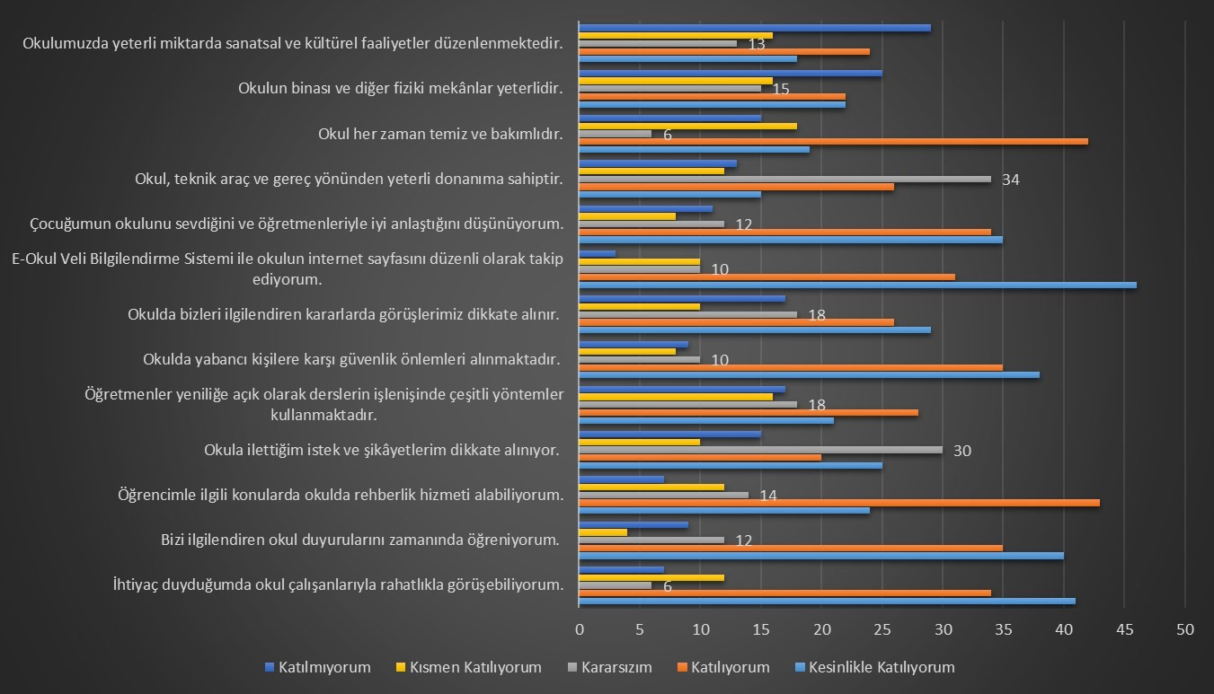

GZFT (Güçlü, Zayıf, Fırsat, Tehdit) Analizi *
Okulumuzun temel istatistiklerinde verilen okul künyesi, çalışan bilgileri, bina bilgileri, teknolojik kaynak bilgileri ve gelir gider bilgileri ile paydaş anketleri sonucunda ortaya çıkan sorun ve gelişime açık alanlar iç ve dış faktör olarak değerlendirilerek GZFT tablosunda belirtilmiştir. Dolayısıyla olguyu belirten istatistikler ile algıyı ölçen anketlerden çıkan sonuçlar tek bir analizde birleştirilmiştir.
Kurumun güçlü ve zayıf yönleri donanım, malzeme, çalışan, iş yapma becerisi, kurumsal iletişim gibi çok çeşitli alanlarda kendisinden kaynaklı olan güçlülükleri ve zayıflıkları ifade etmektedir ve ayrımda temel olarak okul müdürü/müdürlüğü kapsamından bakılarak iç faktör ve dış faktör ayrımı yapılmıştır.

İçsel Faktörler
Güçlü Yönler
Çalışanlar | Öğretmenlerin kendilerini geliştirmeye açık olması ve teknolojik gelişmeleri takip etmeleri  Öğretmenlerimizin öğrencilerine karşı maddi ve manevi desteği ve duyarlılığı  Öğretmenlerin çok çeşitli etkinlikler yapması  Öğretmen açığının olmaması  Öğretmenlerin öğrencilere üst düzey ilgisi ve duyarlı ve anlayışlı yaklaşımı  Öğretmenler arası yardımlaşma olması  Değişim ve gelişimleri takip eden kendini geliştiren öğretmen kadrosu  Rehberlik servisinin olması, öğrenciler ve veliler ile birebir görüşmeler yapılması  Hizmetlilerin okulu temiz tutmaları, temiz okul olması  Okul hizmetlilerinin görevlerini yapmaları  Polis ve güvenlik görevlimizin bulunması
Öğrenciler  Bina ve Yerleşke | Sportif ve kültürel etkinliklere katılım oranının yüksek olması TÜBİTAK, yerel ve ulusal projelere katılım sağlanması Devamsızlık oranlarının yüksek olmaması ,Öğretmenlerine saygılı olmaları  Tercih edilen bir kurum olması  Derslik açığının bulunmaması ,Sınıf mevcutlarının az olması  Beyaz Bayrak sahibi ve Beslenme Dostu Okul Adayı olmamız
Donanım | Teknolojik donanımlar açısından yeterli düzeyde imkânları olması  Okulumuzda güvenlik kameralarının bulunması  Okul web sitesi ve sosyal medya adreslerinin bulunması
Bütçe | Okul Aile Birliği ve yerel yönetimlerin eğitim desteği
Yönetim Süreçleri | Okul İdaresinin değişime ve gelişime açık olması  Okul yönetiminin öğrenci yararına alınan tüm karar ve faaliyetleri desteklemesi  Yöneticilerin katılımcılığı desteklemeleri
İletişim Süreçleri | Okul İdaresi ve çalışanlar arasındaki iletişimin güçlü olması  Okul idaresi ve öğretmenler öğrencileri ve velilerini tanımakta  Kurumumuzun diğer kamu ve özel kuruluşlarla iletişiminin güçlü olması,

Zayıf Yönler
Öğrenciler | Kitap okuma alışkanlığının istenilen düzeyde olmaması  Taşımalı öğrenci sayısının fazla olması
Çalışanlar | Eğitim yöneticilerinin ve öğretmenlerin hizmetiçi eğitimlerle yeterince yetiştirilememesi
Veliler | Bazı velilerin okula olan ilgilerinin az olması  Eğitim sürecinde öğrenci velilerinin değişimi algılamadaki güçlükleri
Bina ve Yerleşke | Spor ve konferans salonlarının tamamlanmamış olması  Öğrencilerin yemek yemeleri için yemekhanenin bulunmaması
Donanım | Okulumuzda akıllı tahta bulunmaması  Bilgisayar laboratuvarlarının bulunmaması
Bütçe | Eğitime donanımsal destek verecek hayırsever vatandaşların az olması
Yönetim Süreçleri | Öğrencilerin günlük ders saatlerinin çok olması  İkili eğitim dolayısıyla başlangıç ve bitiş saatlerinin elverişli olmaması
İletişim Süreçleri | Sosyal medya kullanımının eşzamanlı iletişim yerini alması

Dışsal Faktörler
Fırsatlar
Politik | Cumhurbaşkanlığı Hükümet Sistemiyle birlikte eğitim ile ilgili kararların hızlı bir şekilde alınması,  Milli Eğitim Bakanımızın eğitimin içinden gelmesi ve sorun alanlarını bilmesi  Eğitimi ilk öncelik olarak gören ve her fırsatta destekleyen İlçe yöneticilerinin olması
Ekonomik | Merkezi yönetim bütçesinden eğitime ayrılan payın yüksek olması, gerektiğinde ilçe milli eğitim müdürlüğünün gerekli yardımı yapması
Sosyolojik | Velilerimizin eğitim öğretime önem vermesi  Okulumuzda farklı sosyo-kültürel yapıda bireylerin bir arada kardeşçe eğitim-öğretim görmesi  Velilerin kaliteli eğitim ve öğretime ilişkin talebinin artması
Teknolojik | Bilgiye ulaşımın kolaylaşması
Mevzuat-Yasal | “Bir Milyon Öğretmen, Bir Milyon Fikir” projesi kapsamında öğretmenlerden gelen fikirlerin Bakanlık tarafından mevzuata dönüştürülmesi.
Ekolojik | ‘’Beyaz Bayrak’’ ve “Beslenme Dostu Okul” projesine okulumuzun da dâhil olması

Tehditler
Politik | Eğitim sisteminde sürekli yenilenen programlar  Sınav sistemindeki değişiklikler  Yerel yönetimlerin eğitim politikaları
Ekonomik | Teknolojinin hızlı gelişmesiyle birlikte yeni üretilen cihaz ve makinelerin maliyeti
Sosyolojik | Velilerin eğitim seviyesinin düşük olması  İlçenin sürekli göç alması
Teknolojik | İnternet ortamında oluşan bilgi kirliliği, doğru ve güvenilir bilgiyi ayırt etme güçlüğü,  Teknolojinin kişiler üzerindeki olumsuz etkileri
Mevzuat-Yasal | Öğrencilerin devamsızlığı “kullanılması gerekli bir olgu” olarak görmesi  Mevzuat değişiklikleri
Ekolojik | Bölgedeki nüfus artışının ekolojik etkileri

Gelişim ve Sorun Alanları
Gelişim ve sorun alanları analizi ile GZFT analizi sonucunda ortaya çıkan sonuçların planın geleceğe yönelim bölümü ile ilişkilendirilmesi ve buradan hareketle hedef, gösterge ve eylemlerin belirlenmesi sağlanmaktadır.

Gelişim ve sorun alanları ayrımında eğitim ve öğretim faaliyetlerine ilişkin üç temel tema olan Eğitime Erişim, Eğitimde Kalite ve kurumsal Kapasite kullanılmıştır. Eğitime erişim, öğrencinin eğitim faaliyetine erişmesi ve tamamlamasına ilişkin süreçleri; Eğitimde kalite, öğrencinin akademik başarısı, sosyal ve bilişsel gelişimi ve istihdamı da dâhil olmak üzere eğitim ve öğretim sürecinin hayata hazırlama evresini; Kurumsal kapasite ise kurumsal yapı, kurum kültürü, donanım, bina gibi eğitim ve öğretim sürecine destek mahiyetinde olan kapasiteyi belirtmektedir.

Eğitime Erişim | Eğitimde Kalite | Kurumsal Kapasite
Okullaşma Oranı | Akademik Başarı | Kurumsal İletişim
Okula Devam/ Devamsızlık | Sosyal, Kültürel ve Fiziksel Gelişim | Kurumsal Yönetim
Okula Uyum, Oryantasyon | Sınıf Tekrarı | Bina ve Yerleşke
Özel Eğitime İhtiyaç Duyan Bireyler | İstihdam Edilebilirlik ve Yönlendirme | Donanım
Yabancı Öğrenciler | Öğretim Yöntemleri | Temizlik, Hijyen
Hayatboyu Öğrenme | Ders araç gereçleri | İş Güvenliği, Okul Güvenliği
 |  | Taşıma ve servis

Gelişim ve sorun alanlarına ilişkin GZFT analizinden yola çıkılarak saptamalar yapılırken yukarıdaki tabloda yer alan ayrımda belirtilen temel sorun alanlarına dikkat edilmesi gerekmektedir.

1.TEMA: EĞİTİM VE ÖĞRETİME ERİŞİM
1 | Okulumuza devam eden devamsızlığı fazla olan öğrenciler için özel çalışmalar yapmak
2 | 9.sınıfta okulumuza yeni kayıt olan öğrencilerimize ve nakil gelen öğrencilerimize özel, rehberlik servisinin oryantasyon çalışması yapması
3 | Okulumuzda bulunan eğitim tedbiri altındaki öğrencilerimizin okula ve ülkemize uyumları konusunda gelişim sağlamak
4 | Akademik eğitimin tam anlamıyla verilmesinin sağlanması

2.TEMA: EĞİTİM VE ÖĞRETİMDE KALİTE
1 | Akademik başarıyı ve Üniversite kazanma oranını artırma
2 | Eğitsel, mesleki ve kişisel rehberlik hizmetleri
3 | Öğretmenlerimizin yöntem teknikler konusunda kendilerini geliştirmelerini sağlamak
4 | Okul sağlığı ve hijyen
5 | Yabancı dil yeterliliği
6 | Okuma kültürü
7 | Öğretmenlerin derslerde farklı materyaller kullanmalarını sağlamak

3.TEMA: KURUMSAL KAPASİTE
1 | Velilerimizin eğitime olana ilgilerini arttırıcı faaliyetler düzenleme, onları okula çekme
2 | İdareci ve öğretmenlerin mesleki yeterliliklerinin geliştirilmesi
3 | Düzenli, disiplinli, temiz ve başarılı okul olma
4 | Çalışanların ödüllendirilmesi
5 | Projelerin sürdürülebilirliği
6 | İstatistik ve bilgi temini
7 | İş sağlığı ve güvenliği konusunda gerekli önlemleri alma

BÖLÜM III: MİSYON, VİZYON VE TEMEL DEĞERLER
Okul Müdürlüğümüzün Misyon, vizyon, temel ilke ve değerlerinin oluşturulması kapsamında öğretmenlerimiz, öğrencilerimiz, velilerimiz, çalışanlarımız ve diğer paydaşlarımızdan alınan görüşler, sonucunda stratejik plan hazırlama ekibi tarafından oluşturulan Misyon, Vizyon, Temel Değerler; Okulumuz üst kurulana sunulmuş ve üst kurul tarafından onaylanmıştır.

Okulun Amaçları :
a)Öğrencileri bedenî, zihnî, ahlâkî, manevî, sosyal ve kültürel nitelikler yönünden geliştirmeyi, demokrasi ve insan haklarına saygılı olmayı, çağımızın gerektirdiği bilgi ve becerilerle donatarak geleceğe hazırlamayı,
b) Öğrencileri ortaöğretim düzeyinde ortak bir genel kültür vererek yükseköğretime, mesleğe, hayata ve iş alanlarına hazırlamayı,
c) Eğitim ve istihdam ilişkilerinin Bakanlık ilke ve politikalarına uygun olarak sağlıklı, dengeli ve dinamik bir yapıya kavuşturulmasını,
ç) Öğrencilerin öz güven, öz denetim ve sorumluluk duygularının geliştirilmesini,
d) Öğrencilere çalışma ve dayanışma alışkanlığı kazandırmayı,
e) Öğrencilere yaratıcı ve eleştirel düşünme becerisi kazandırmayı,
f) Öğrencilerin dünyadaki gelişme ve değişmeleri izleyebilecek düzeyde yabancı dil öğrenebilmelerini,
g) Öğrencilerin bilgi ve becerilerini kullanarak proje geliştirerek bilgi üretebilmelerini,
ğ) Teknolojiden yararlanarak nitelikli eğitim verilmesini,
h) Hayat boyu öğrenmenin bireylere benimsetilmesini,
ı) Eğitim, üretim ve hizmette uluslararası standartlara uyulmasını ve belgelendirmenin özendirilmesini amaçlar.

MİSYONUMUZ

Eğitim ve Öğretim alanında kabul gören yeni değerler ve uluslararası standartlar doğrultusunda öğrenmenin severek gerçekleştirildiği, sağlam bir kişilik yapısının kazandırıldığı, bilimsel düşünmenin temellerinin atıldığı bir ortam oluşturarak en ileri eğitim-öğretim yöntem ve tekniklerini uygulayarak dünya standartlarında bir okul ortamı oluşturmak ve okul çağındaki her bireyin eğitim-öğretim görmek istediği en önde gelen eğitim kurumlarından biri olmaktır.

VİZYONUMUZ
Geleceği bu günden yaşayarak ortaöğretim kurumları arasında seçkin bir yer kazanmak ve ülkemizde eğitim ve öğretimin Türk Milli Eğitiminin amaç ve ilkeleri ile evrensel değerler doğrultusunda gerçekleşmesine katkıda bulunarak bu konuda örnek ve önder bir kurum olmaktır. Öğrencilerini Atatürk İlke ve inkılâplarına, Cumhuriyetin temel ilkelerine, anayasada ifade edilen Atatürk milliyetçiliğine bağlı Türk milletinin milli, ahlaki, manevi ve kültürel değerlerini benimseyen, koruyan ve geliştiren; Anayasanın başlangıcındaki temel ilkelere dayanan demokratik, laik ve sosyal bir kurum olmaktır.

TEMEL DEĞERLERİMİZ
- Atatürk ilke ve devrimlerini, bu çizgide bir demokrasi ve barış anlayışını benimseriz.
- Çalışanlarımızın gelişiminin bizim gelişimimiz olduğuna inanırız.
- Okulumuzdaki her çalışanın gelişmesi için ortamlar hazırlarız.
- Başarının takım çalışmasıyla yakalanacağına inanırız.
- Öğrenci, veli ve toplumun beklentilerini karşılayacak bir gelişimin yanındayız.
- Tüm çalışanların gelişmesi için fırsat eşitliği sağlarız.
- Çalışanları tanır; onların yeteneklerini geliştirir, fikirlerine değer veririz.
- Eğitime yapılan yatırımı kutsal sayar, her türlü desteği veririz.
- Gelişmede bilimsellik ve akılcılığı temele alırız.
- Okulumuzda yapılan çalışmaların ülkemize ve insanlığa katkı getireceğine inanırız.
- Yaşamın her boyutunda etkin olarak yer almayı ve zamanı iyi kullanmayı temele alırız.
- İlişkilerinde; dürüstlüğü, güveni, hoşgörüyü esas alan ve etkili iletişim kurabilen bireyler olmayı tercih ederiz.
- Kendisiyle barışık, sağlıklı bir güven duygusu ve özdenetim geliştirmiş bireyler olmayı yeğleriz.
- Paylaşarak gelişeceğimizin bilinciyle işbirliğini işbölümünden üstün tutarız.
- Estetik duygumuzu-görüşümüzü geliştirerek bunu yaşamımıza yansıtabiliriz.

BÖLÜM IV: AMAÇ, HEDEF VE EYLEMLER

TEMA I: EĞİTİM VE ÖĞRETİME ERİŞİM
Eğitim ve öğretime erişim okullaşma ve okul terki, devam ve devamsızlık, okula uyum ve oryantasyon, özel eğitime ihtiyaç duyan bireylerin eğitime erişimi, yabancı öğrencilerin eğitime erişimi ve hayat boyu öğrenme kapsamında yürütülen faaliyetlerin ele alındığı temadır.

Stratejik Amaç 1:
Kayıt bölgemizde yer alan çocukların okullaşma oranlarını artıran, öğrencilerin uyum ve devamsızlık sorunlarını gideren etkin bir yönetim yapısı kurulacaktır.

Stratejik Hedef 1.1. Kayıt bölgemizde yer alan çocukların okullaşma oranları artırılacak ve öğrencilerin uyum ve devamsızlık sorunları da giderilecektir.

Performans Göstergeleri
No | PERFORMANS  GÖSTERGESİ | Mevcut | HEDEF
No | PERFORMANS  GÖSTERGESİ | 2018 | 2019 | 2020 | 2021 | 2022 | 2023
PG.1.1.1 | Sürekli Devamsız durumunda olan (Sisteme kayıtlı olduğu halde okula devam etmeyen) öğrenci oranı % | 1 | 0,7 | 0,6 | 0,5 | 0,4 | 0,1
PG.1.1.2 | 10 gün üstü devamsız (özürlü - özürsüz toplam) öğrencilerin oranı % | 1.5 | 1 | 1 | 0,5 | 0,5 | 0,1
PG.1.1.3 | Adrese Dayalı Kayıt Sistemindeki öğrencilerden kesin kayıtları yapılan öğrenci oranı % | 95 | 96 | 97 | 97 | 98 | 98
PG.1.1.4 | Destek eğitiminden faydalanan öğrenci oranı % | 1 | 1 | 1 | 1 | 1 | 1
PG.1.1.5 | Okula servisle gelen öğrenci oranı % | 60 | 65 | 65 | 40 | 30 | 25
PG.1.1.6 | Yabancı uyruklu öğrenci oranı % | 1,5 | 1,5 | 1,5 | 1,5 | 1,5 | 1,5
PG.1.1.7 | Yabancı öğrencilerin devam oranı % | 95 | 95 | 95 | 97 | 97 | 98
PG.1.1.8 | Okulda bulunan yabancı uyruklu öğrencilerden oryantasyon eğitimi alanların oranı % | 95 | 95 | 95 | 97 | 97 | 98
PG.1.1.9 | Okulda bulunan yabancı uyruklu öğrencilerden Türkçe dil eğitimi programlarına katılan oranı % | 50 | 55 | 55 | 55 | 60 | 70
PG.1.1.10 | Üst öğrenime yönelik okul tanıtımları ile ilgili yapılan faaliyet sayısı | 15 | 17 | 20 | 20 | 23 | 25
PG.1.1.11 | Üst öğrenime yönelik okul tanıtımları ile ilgili yapılan faaliyetlere katılan öğrenci oranı % | 90 | 90 | 95 | 95 | 98 | 100

Eylemler

No | Eylem İfadesi | Eylem Sorumlusu | Eylem Tarihi
1.1.1. | Öğrencilerin ortaöğretimi tamamlamasına engel olan faktörler tespit edilerek bunların önlenmesine yönelik tedbirler alınacaktır. | Stratejik Eylem Ekibi | Yıl Boyunca
1.1.2 | Okula devam sorunu olan öğrencilere ve ailelere veli ikna ekibi kurarak kişisel ve sosyal rehberlik çalışmaları yapılacaktır. | Stratejik Eylem Ekibi | Yıl Boyunca
1.1.3 | Okulda velilerle sıcak iletişime geçmek için toplu SMS sistemi etkili bir şekilde kullanılacaktır. | Müdür Yardımcıları | Yıl Boyunca
1.1.4 | Okulumuza yeni gelen 9. Sınıf öğrencilerine yönelik oryantasyon çalışmalarına katılım oranı artırılacaktır. | Rehberlik | Eylül Aylarında
1.1.5 | Öğrencilerin devamsızlık yapmasına sebep olan faktörler belirlenerek bunların öğrencilerin üzerindeki olumsuz etkisini azaltacak tedbirler alınacaktır. | Rehberlik | Yıl Boyunca
1.1.6 | Okul ve eğitim ortamı, öğrenciler için daha çekici bir mekân haline getirilecek, öğrencilerin kişisel, sosyal, sportif ve kültürel ihtiyaçlarına cevap verecek şekilde geliştirilecektir. | Stratejik Eylem Ekibi | Yıl Boyunca

TEMA II: EĞİTİM VE ÖĞRETİMDE KALİTENİN ARTIRILMASI
Eğitim ve öğretimde kalitenin artırılması başlığı esas olarak eğitim ve öğretim faaliyetinin hayata hazırlama işlevinde yapılacak çalışmaları kapsamaktadır.
Bu tema altında akademik başarı, sınav kaygıları, sınıfta kalma, ders başarıları ve kazanımları, disiplin sorunları, öğrencilerin bilimsel, sanatsal, kültürel ve sportif faaliyetleri ile istihdam ve meslek edindirmeye yönelik rehberlik ve diğer mesleki faaliyetler yer almaktadır.

Stratejik Amaç 2:
Öğrencilerimizin gelişmiş dünyaya uyum sağlayacak şekilde donanımlı bireyler olabilmesi için eğitim ve öğretimde kalite artırılacaktır.

Stratejik Hedef 2.1. Öğrenme kazanımlarını takip eden ve velileri de sürece dâhil eden bir yönetim anlayışı ile öğrencilerimizin akademik başarıları ve sosyal faaliyetlere etkin katılımı artırılacaktır.

Performans Göstergeleri

No | PERFORMANS  GÖSTERGESİ | Mevcut |  | HEDEF
No | PERFORMANS  GÖSTERGESİ | 2018 | 2019 |  | 2020 | 2021 | 2022 | 2023
PG.2.1.a | Sportif faaliyetlere katılım oranı (%) | 90 | 92 |  | 94 | 96 | 98 | 100
PG.2.1.b | Kültürel faaliyetlere katılım oranı (%) | 85 | 87 |  | 89 | 92 | 96 | 100
PG.2.1.c | Öğrenci başına okunan kitap sayısı | 10 | 12 |  | 15 | 16 | 18 | 20
PG.2.1.d | Yabancı dil dersi yılsonu puan ortalaması | 85 | 88 |  | 90 | 93 | 95 | 100

Eylemler
No | Eylem İfadesi | Eylem Sorumlusu | Eylem Tarihi
1.1.1. | Tüm okul personeli ve öğrencilerin haftada belli saatlerde kitap okuma etkinliği devam ettirilecektir. | Müdür Yardımcısı | Yıl Boyunca
1.1.2 | Doğal, tarihî ve kültürel mekânlar ile bilim-sanat merkezleri ve müzeler gibi okul dışı öğrenme ortamlarının, öğretim programlarında yer alan kazanımlar doğrultusunda etkili kullanılması sağlanacaktır. | Sosyal Etkinlikler Kurulu | Yıl Boyunca
1.1.3 | Öğrenci akademik başarısını destekleyici kurs programlarının sayısı artırılacaktır. | Okul İdaresi | Eylül – Ocak - Haziran
1.1.4 | Her düzey eğitim kademesinde gerçekleştirilen sosyal, sanatsal ve sportif faaliyetlerin sayısı artırılacak. | Sosyal Etkinlikler Kurulu | Dönem Başlarında
1.1.5 | Plan dönemi sonuna kadar okul sağlığı ile ilgili tüm taraflarda farkındalık oluşturma çalışmaları yapılacaktır. | Stratejik Eylem Ekibi | Yıl Boyunca

Stratejik Hedef 2.2. Etkin bir rehberlik anlayışıyla, öğrencilerimizi ilgi ve becerileriyle orantılı bir şekilde üst öğrenime veya istihdama hazır hale getiren daha kaliteli bir kurum yapısına geçilecektir.
Performans Göstergeleri
No | PERFORMANS  GÖSTERGESİ | Mevcut | HEDEF
No | PERFORMANS  GÖSTERGESİ | 2018 | 2019 | 2020 | 2021 | 2022 | 2023
PG.2.2.1 | Eğitim Öğretim yılı içerisinde Değerler eğitimi kapsamında yapılan çalışma sayısı | 24 | 32 | 32 | 32 | 32 | 32
PG.2.2.2 | Eğitim Öğretim yılı içerisinde Değerler eğitimi kapsamında yapılan çalışmalarına katılan öğrenci oranı % | 80 | 80 | 85 | 85 | 90 | 90
PG.2.2.3 | Çalışan memnuniyet oranı % | 75 | 75 | 80 | 80 | 85 | 90
PG.2.2.4 | Destekleme ve Yetiştirme Kurslarına katılım oranı (%) | 47 | 54 | 67 | 70 | 75 | 75
PG.2.2.5 | Eğitim Öğretim Yılı içerisinde Onur Belgesiyle ödüllendirilen öğrenci oranı % | 57 | 30 | 55 | 65 | 70 | 75
PG.2.2.6 | Eğitim Öğretim Yılı içerisinde disiplin cezası alan öğrenci oranı % | 1,8 | 1,5 | 1 | 0,5 | 0,3 | 0,1
PG.2.2.7 | Rehber öğretmenler tarafından öğrenci davranışları ilgili yapılan görüşme sayısı | 400 | 500 | 700 | 800 | 900 | 1000
PG.2.2.8 | Veli toplantı sayısı | 2 | 2 | 4 | 4 | 4 | 4
PG.2.2.9 | Veli toplantılara katılan veli oranı % | 60 | 70 | 80 | 85 | 90 | 95
PG.2.2.10 | Velilere yönelik düzenlenen eğitim sayısı | 2 | 4 | 5 | 7 | 7 | 8
PG.2.2.11 | Veli-okul ve öğrencilerle birlikte uygulanan faaliyet sayısı | 2 | 4 | 5 | 7 | 7 | 8

Eylemler
No | Eylem İfadesi |  | Eylem Sorumlusu | Eylem Tarihi
1.1.1. |  | Okula devam sorunu olan öğrencilere ve ailelere veli ikna ekibi kurarak kişisel ve sosyal rehberlik çalışmaları yapılacaktır. | Stratejik Eylem Ekibi | Yıl Boyunca
1.1.2 |  | Öğrencilerin kurs, kütüphane, spor salonu, internet salonu gibi okul imkânlarından azami  ölçüde faydalanabilmeleri için gerekli planlamalar yapılacaktır | Stratejik Eylem Ekibi | Yıl Boyunca
1.1.3 |  | Öğrencilerin açık öğretim liselerine yönlenme sebepleri tespit edilecek ve açık öğretim liselerindeki ortaöğretim çağı öğrenci sayısının azalması için tedbirler alınacaktır. | Stratejik Eylem Ekibi | Yıl Boyunca
1.1.4 |  | Okulda velilerle sıcak iletişime geçmek için toplu SMS sistemi etkili bir şekilde kullanılacaktır. | Stratejik Eylem Ekibi | Yıl Boyunca
1.1.5 |  | Okulumuza yeni gelen 9. Sınıf öğrencilerine yönelik oryantasyon çalışmalarına katılım oranı artırılacaktır. | Stratejik Eylem Ekibi | Dönem Başlarında

TEMA III: KURUMSAL KAPASİTE

Stratejik Amaç 3:
Eğitim ve öğretim faaliyetlerinin daha nitelikli olarak verilebilmesi için okulumuzun kurumsal kapasitesi güçlendirilecektir.

Stratejik Hedef 3.1. İhtiyaç durumu ve bütçe imkânları doğrultusunda, uygun eğitim ortamları oluşturacak şekilde fiziki kapasiteyi geliştirmek, görev tanımlarına uygun olarak istihdam edilen personelin yeterlilik, donanım ve performansının geliştirildiği yönetim yapısını oluşturmak, Ulusal standartlar çerçevesinde, çoğulcu, katılımcı, şeffaf , hesap verebilir yönetim ve organizasyon yapısını oluşturmak.

Performans Göstergeleri
No | PERFORMANS  GÖSTERGESİ | Mevcut |  | HEDEF
No | PERFORMANS  GÖSTERGESİ | 2018 | 2019 |  | 2020 | 2021 | 2022 | 2023
PG.3.1.1 | Alanıyla ilgili eğitim alan personelin (kadrolu-kadrosuz) tüm personele oranı % | 15 | 20 |  | 23 | 25 | 27 | 30
PG.3.1.2 | Yardımcı hizmetler sınıfı personelin (kadrolu-kadrosuz) ihtiyacı karşılanma oranı% | 70 | 75 |  | 77 | 80 | 82 | 85
PG.3.1.3 | Öğretmen başına düşen hizmetiçi eğitim saat ortalaması | 3 | 5 |  | 7 | 9 | 12 | 15
PG.3.1.4 | Temel İlkyardım eğitimi almış personel oranı% | 20 | 25 |  | 25 | 30 | 40 | 50
PG.3.1.5 | Lisansüstü eğitim (Tezli-Tezsiz) yapan öğretmen oranı% | 10 | 15 |  | 15 | 20 | 20 | 25
PG.3.1.6 | Kurumda dil tazminatı alan personel oranı% | 5 | 6 |  | 6 | 7 | 7 | 8
PG.3.1.7 | Hizmet içi Eğitim faaliyetlerine katılan öğretmen oranı% | 5 | 7 |  | 8 | 9 | 10 | 15
PG.3.1.8 | Uygulanan veli anketleri sonucu veli memnuniyet oranı | 65 | 70 |  | 70 | 75 | 75 | 80
PG.3.1.9 | Öğretmenlerin motivasyonunu arttırmaya yönelik yapılan faaliyetlerin sayısı | 10 | 12 |  | 14 | 16 | 18 | 20
PG.3.1.10 | Öğretmenlerin motivasyonunu arttırmaya yönelik yapılan faaliyetlere katılan öğretmen oranı% | 70 | 75 |  | 80 | 85 | 90 | 95
PG.3.1.11 | Öğretmenlerin kurumda ortalama çalışma süresi (Yıl) | 1 | 2 |  | 3 | 4 | 5 | 6
PG.3.1.12 | Yönetici başına düşen hizmetiçi eğitim saat sayısı | 3 | 5 |  | 6 | 7 | 8 | 10
PG.3.1.13 | Lisansüstü eğitim (Tezli-Tezsiz) yapan Yönetici oranı% | 1 | 2 |  | 3 | 4 | 5 | 6
PG.3.1.14 | Öğrenci memnuniyet oranı | 70 | 75 |  | 80 | 85 | 90 | 95
PG.3.1.15 | Bilimsel, kültürel, sanatsal ve sportif faaliyetler için düzenleme yapılan alan sayısı | 4 | 5 |  | 6 | 7 | 8 | 10
PG.3.1.16 | Özel eğitime ihtiyaç duyan bireylere yönelik yapılan faaliyet sayısı | 4 | 5 |  | 6 | 7 | 8 | 9
PG.3.1.17 | Özel eğitime ihtiyaç duyan bireylere yönelik yapılan faaliyetlere katılan öğrenci oranı% | 80 | 85 |  | 90 | 95 | 100 | 100
PG.3.1.18 | Özel eğitime ihtiyaç duyan bireylere yönelik yapılan faaliyetlere katılan veli oranı% | 80 | 85 |  | 90 | 95 | 100 | 100
PG.3.1.19 | Çevre güvenliği için yapılan faaliyet sayısı | 5 | 6 |  | 7 | 8 | 9 | 10
PG.3.1.20 | Çevre güvenliği için yapılan faaliyetlere katılan öğrenci oranı% | 85 | 90 |  | 95 | 95 | 97 | 98
PG.3.1.21 | Çevre güvenliği için yapılan faaliyetlere katılan veli oranı% | 30 | 40 |  | 50 | 60 | 70 | 80
PG.3.1.22 | İSG kapsamında yapılan düzenleme sayısı | 10 | 12 |  | 15 | 17 | 19 | 20
PG.3.1.23 | İSG kapsamında yapılan eğitimlere katılan öğretmen oranı% | 80 | 85 |  | 90 | 92 | 94 | 95
PG.3.1.24 | Derslik başına düşen öğrenci sayısı | 40 | 37 |  | 35 | 32 | 32 | 30
PG.3.1.25 | Enerji verimliliğine yönelik yapılan faaliyet sayısı | 5 | 7 |  | 7 | 10 | 12 | 15
PG.3.1.26 | Okulun gelirlerinin giderleri karşılama oranı | 100 | 100 |  | 100 | 100 | 100 | 100
PG.3.1.27 | Okul sağlığı ve hijyen konusunda yürütülen faaliyet sayısı | 10 | 12 |  | 14 | 16 | 18 | 20
PG.3.1.28 | Okul web sitesinde yapılan haber veya duyuru sayısı | 40 | 60 |  | 70 | 75 | 80 | 85
PG.3.1.29 | Okul web sitesinin ziyaret edilme sayısı | 1500 | 2000 |  | 2300 | 2500 | 2750 | 3000
PG.3.1.30 | Üniversite, STK, yerel yönetim işbirliği ile düzenlenen eğitim ve çalışmaların sayısı. | 20 | 23 |  | 25 | 27 | 30 | 33
PG.3.1.31 | Üniversite, STK, yerel yönetim işbirliği ile düzenlenen eğitim ve çalışmalara katılan öğrenci oranı% | 70 | 75 |  | 77 | 80 | 85 | 90
PG.3.1.32 | Üniversite, STK, yerel yönetim işbirliği ile düzenlenen eğitim ve çalışmalara katılan öğretmen oranı% | 60 | 65 |  | 70 | 75 | 77 | 80
PG.3.1.33 | Üniversite, STK, yerel yönetim işbirliği ile düzenlenen eğitim ve çalışmalara katılan veli oranı% | 5 | 10 |  | 15 | 20 | 25 | 30
PG.3.1.34 | Zümre ve kurullarda alınan karar sayısı | 10 | 12 |  | 12 | 14 | 15 | 15
PG.3.1.35 | Zümre ve kurul kararlarının uygulanma oranı | 80 | 85 |  | 90 | 90 | 95 | 95

EYLEMLER
No | Eylem İfadesi | Eylem Sorumlusu | Eylem Tarihi
1.1.1. | 2019-2020 eğitim-öğretim yılından itibaren mezun öğrencilerimiz okulumuza davet edilerek meslek tanıtım etkinliğimize katılması sağlanacaktır. | Rehberlik | EKİM -MAYIS
1.1.2 | Kariyer günlerine mezun öğrencilerimizden farklı mesleklerde öğrenciler davet edilerek öğrencilerde okul ve ders motivasyonunun artması sağlanacaktır. | Rehberlik | EKİM -MAYIS
1.1.3 | Öğrencilerin ilgi ve istidatlarına yönelik meslek seçimleri yapmalarını sağlayıcı rehberlik çalışmaları yapılacaktır. | Rehberlik/Sınıf Rehber  Öğretmenleri | YIL BOYUNCA
1.1.4 | Üniversiteler ve bölümleri tanıtıcı sunumlar hazırlayacak bir ekip oluşturulacaktır. | Stratejik Eylem Ekibi | EKİM
1.1.5 | Sınav kaygısını ortadan kaldırmak için öğrencilere eğitim verilecektir. | Rehberlik | YIL BOYUNCA
1.1.6 | Ders dışı kursların çeşitliliğinin artması sağlanacaktır. | İlgili müdür yardımcısı | DÖNEM BAŞLARINDA
1.1.7 | Son sınıf öğrencilerinin bir üst öğrenime hazırlamaya yönelik açılan kurs sayısı arttırılacaktır. | Okul idaresi | DÖNEM BAŞLARINDA
1.1.8 | Öğrencilerin mesleki yeterliliklerine yönelik geziler arttırılacaktır. | Okul idaresi | YIL BOYUNCA
1.1.9 | Lisans programlarına yerleşen öğrenci sayısını arttırmak için sportif faaliyetler arttırılacaktır. | Okul idaresi | YIL BOYUNCA
1.1.10 | Alan –dal sayısı arttırılacaktır. | Okul idaresi | DÖNEM BAŞLARINDA

V. BÖLÜM: MALİYETLENDİRME
2019-2023 Stratejik Planı Faaliyet/Proje Maliyetlendirme Tablosu

Kaynak Tablosu | 2019 | 2020 | 2021 | 2022 | 2023 | Toplam
Genel Bütçe | 10.000 | 15.000 | 16.000 | 20.000 | 25.000 | 86.000
Valilikler ve Belediyelerin Katkısı | 10.000 | 15.000 | 17.000 | 25.000 | 30.000 | 97.000
Diğer (Okul Aile Birlikleri) | 50.000 | 65.000 | 75.000 | 85.000 | 100.000 | 375.000
TOPLAM | 70.000 | 95.000 | 108.000 | 130.000 | 155.000 | 558.000

VI. BÖLÜM: İZLEME VE DEĞERLENDİRME
Okulumuz Stratejik Planı izleme ve değerlendirme çalışmalarında 5 yıllık Stratejik Planın izlenmesi ve 1 yıllık gelişim planın izlenmesi olarak ikili bir ayrıma gidilecektir.
Stratejik planın izlenmesinde 6 aylık dönemlerde izleme yapılacak denetim birimleri, il ve ilçe millî eğitim müdürlüğü ve Bakanlık denetim ve kontrollerine hazır halde tutulacaktır.
Yıllık planın uygulanmasında yürütme ekipleri ve eylem sorumlularıyla aylık ilerleme toplantıları yapılacaktır. Toplantıda bir önceki ayda yapılanlar ve bir sonraki ayda yapılacaklar görüşülüp karara bağlanacaktır.

